
Шрамко Ю.А. 3 класс. Физическая культура. 04.02.2022
Урок №44 Тема 5 (16ч.) Подвижные игры
Тема. Игры и игровые задания с элементами метания. «Мяч - капитану», «Гонка мячей по кругу», «Эстафета с мячом».
Цель урока: повторить подвижные игры с элементами метания мяча.

-Доброе утро! Сегодня мы начнем наш урок с утренней зарядки. Утренняя зарядка поможет зарядиться энергией и хорошим настроением на весь день.

Выполнить комплекс утренней зарядки.

Зарядка- https://www.youtube.com/watch?v=IL2YiGU9Zss (перейти по ссылке)
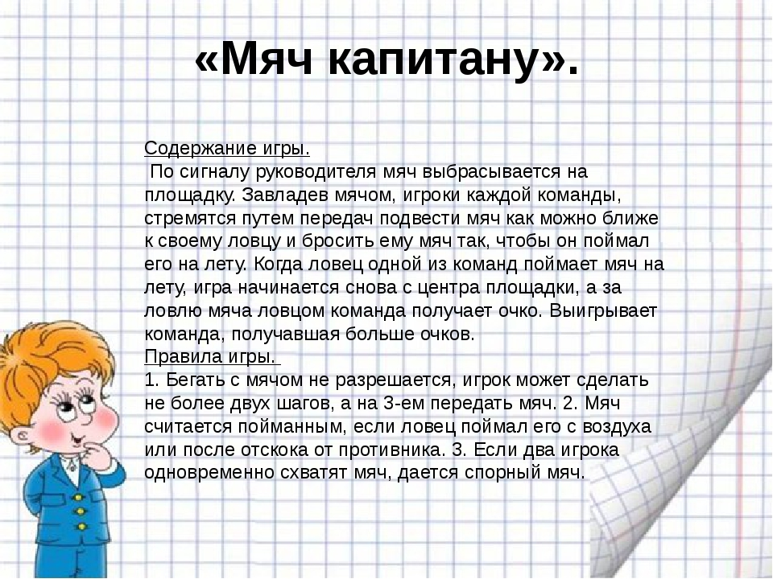
Внимательно прочитай и запомни!

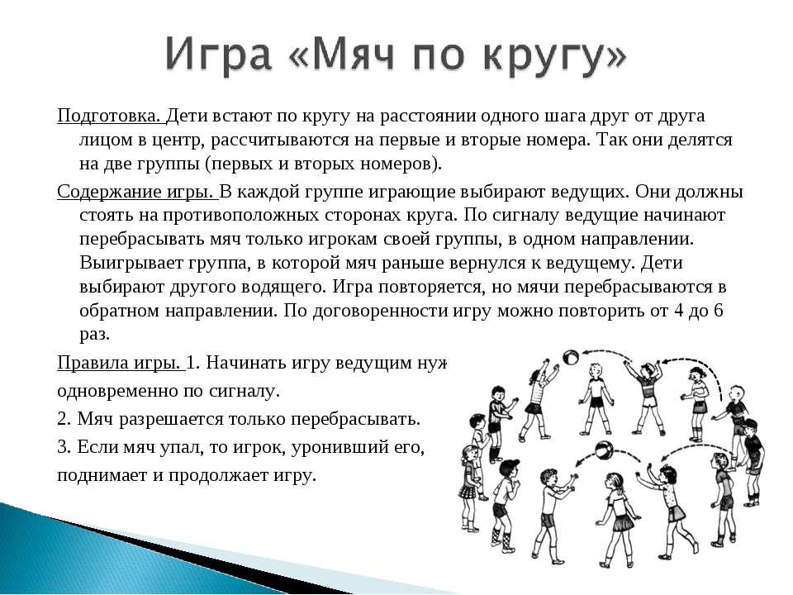

Эстафета с мячом.
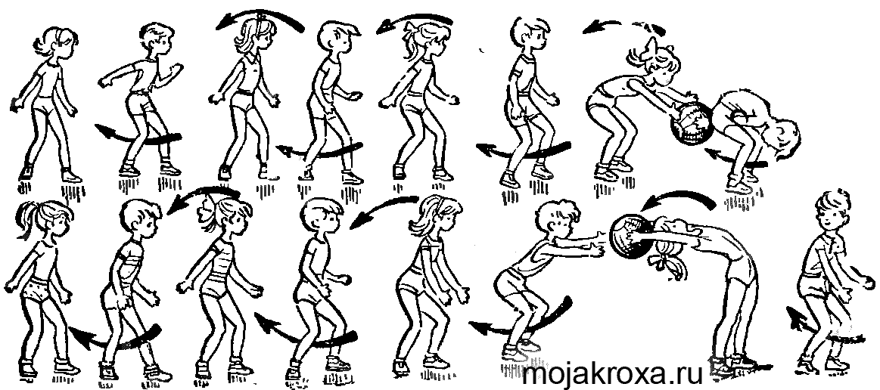
ОФП
Отжимание от пола | Приседание | Пресс | Планка
2x6 | 3x10 | 2x10 | 45 сек.
Перед каждым подходом отдых 30сек.
Домашнее задание.
Отписаться о выполнении задания

Для обратной связи можно использовать электронную почту shramko.iu@yandex.ru, социальные сети ВК, ОК, мессенджеры WhatsApp и Viber.

Спасибо за внимание, желаю всем успехов и здоровья, до новых встреч!



